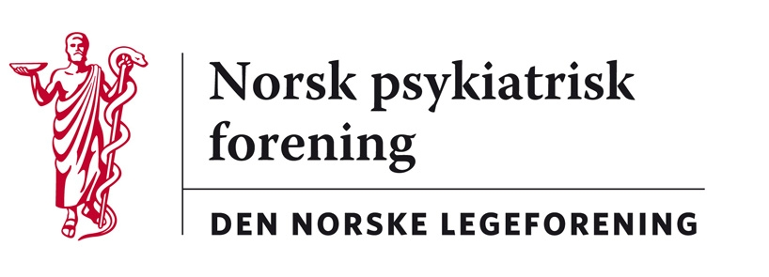

Oslo, 28. februar 2020

Helsedirektoratet v/Brit Roland
brr@helsedirektoratet.no

Høringssvar fra Norsk psykiatrisk forening – Nasjonal faglig retningslinje for kjønnsinkongruens
Norsk psykiatrisk forenings styre og foreningens Utvalg for C/L-psykiatri og psykosomatisk medisin har behandlet saken. Vi slutter oss til Legeforeningens høringssvar, men vil særlig kommentere ett punkt: «Pasienter med kjønnsdysfori og behov for kjønnsbekreftende tiltak bør få tilgang til hjelpemidler og/eller behandlingshjelpemidler i sin region.»
Npfs oppfatning er at utredning av pasienter med kjønnsdysfori er en krevende oppgave som krever erfaring og superspesialisert kunnskap.
- Hormonbehandling hos barn i prepubertal alder vil medføre varige endringer i hjernen og reiser en rekke etiske spørsmål. Det vil være mulig for «aktivister» f.eks. via nett å påvirke foreldre og barn til å velge hormonbehandling ut fra en antagelse om at det foreligger sikker kjønnsinkongruens. Men forløpsdata viser at en del av disse barna i voksen alder ikke utvikler egentlig kjønnsinkongruens.

- Også operasjon med tanke på kjønnskorreksjon er et irreversibelt inngrep. En vurdering av om operasjon er psykologisk forsvarlig, krever svært høy ekspertise. Ikke minst også fordi noen av dem som ber om slik behandling kan ha alvorlige psykiske lidelser eller nevroutviklingsforstyrrelser hvor de antar at kjønnskorri-gerende operasjon vil fjerne alle deres psykiske plager, hvilket ofte ikke er tilfelle.

- At slike vurderinger skal plasseres på regionnivå, er ikke forenlig med forsvarlig medisinsk praksis. Det er tale om såpass sjeldne tilstander at det ikke kan forventes at man i hver helseregion skal kunne etablere et forsvarlig tilbud.

- Mange som behandles for kjønnsdysfori vil ha behov for langvarig psykiatrisk/ psykologisk oppfølging. Ikke minst kan mange fortelle om depresjoner og suicidale tanker i kjølvannet av kjønnskorrigerende behandling. Det skyldes ikke minst at mange vil kunne møte vanskeligheter når det gjelder å etablere seg i en ny sosial rolle og få aksept fra samfunnet omkring.
Denne type oppgaver må håndteres på regionalt nivå. Det bør være et eget team med psykiater, psykolog og sykepleier som personene det gjelder kan henvende seg til. Erfaringene tilsier at de psykologiske problemene er såpass store og ofte spesielle, at et vanlig DPS kan oppleve usikkerhet med tanke på hvordan disse personene skal møtes. Et slikt regionalt team vil ha muligheter til å konsultere det nasjonale team ved behov, men kan også samarbeide med og gi veiledning til DPS eller fastlege der hvor det er riktig og naturlig.

- Hjelpemidler som proteser o.l. er også noe som primært bør vurderes av et spesialisert team. Det handler om veiledning i praktisk bruk, men også om psykologisk tilpasning og ikke minst de psykologiske utfordringene man kan møte når man etter eventuelt operasjon eller hormonbehandling etablerer samliv eller innleder seksuelle forhold.

Med vennlig hilsen

Ulrik Malt Ásgeir Bragason Ola Marstein Leder av norsk psykiatrisk forening utvalgsleder spes.rådgiver

